ЛАБОРАТОРНАЯ РАБОТА №6

Создание приложения с использованием нескольких таблиц.
Заполнение таблиц данными из другой таблицы (п.6).

Тема: Создание приложения и заполнение связанных таблиц
Цель работы: Изучение основ web программирование и разработки web приложений. Заполнение связанных таблиц
Задание: Создать для своей БД приложение для демонстрации и заполнения связанных таблиц
Отчетность: Загрузить архив папки с сайтом /OSPanel/domains/<имя папки>), а также *.sql скрипт вашей БД, сделанный из PHPMyAdmin.

Приведем пример и пошаговую инструкцию создания приложения «Пациенты»
Приложение: врач ведет учет пациентов и хочет хранить их данные в таблице базы, записи о приемах хранятся в другой таблице. Нужно, чтобы была возможность добавлять новых пациентов, новые записи об их приемах и, конечно же, иметь возможность эти данные просматривать в удобной форме. Попробуем реализовать такое приложение.
Для начала нужно определиться, что мы получим на выходе. А на выходе у нас должно быть приложение со следующим интерфейсом: главная страница, где пользователь может выбрать одно из действий: либо добавить нового пациента, либо выбрать имеющегося и добавить запись об его приеме, либо посмотреть все данные любого пациента включая личные данные и все записи его приемов.
Организовать можно это в виде трех блоков на главной странице: блок с формой для занесения нового пациента; блок, в котором выводится список всех имеющихся пациентов, под которым есть форма для занесения новой записи (сначала выберем конкретного пациента из списка, потом заполняем форму с информацией о приеме и нажмём кнопку); блок, где мы можем выбрать пациента и посмотреть всю его историю, а также личные данные.
Можно организовать это и на разных страницах, но для компактности и дабы не создавать целую кучу файлов, сделаем на одной. В этом уроке показан принцип, а оформление – это уже личные предпочтения каждого.
Итак, с желаемым итоговым результатом все более или менее понятно. Теперь давайте заглянем в базу данных и организуем наши таблицы.
В PHPMyAdmin создадим новую базу данных, которую назовем «ychet».
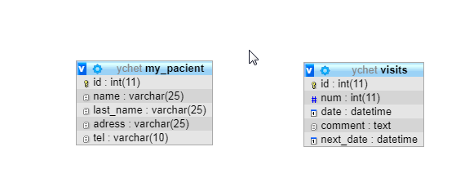
1. В новой базе данных мы создадим две таблицы: первая будет хранить личные данные каждого пациента, такие как имя, фамилия, телефон, адрес; во второй таблице будут храниться данные о приемах для всех пациентов (потом мы будем писать код, чтобы из всего многообразия данных приемов извлекать именно нужные).
Итак, создаем первую таблицу «my_pacient» , поля: id, name, last_name, adress, tel. Для поля «id» нужно выбрать тип «int», а также присвоить «AUTO_INCREMENT» и первичный ключ (primary key). Для остальных полей в качестве типа укажем «varchar».
Структуру таблицы Вы можете видеть на скриншоте ниже:
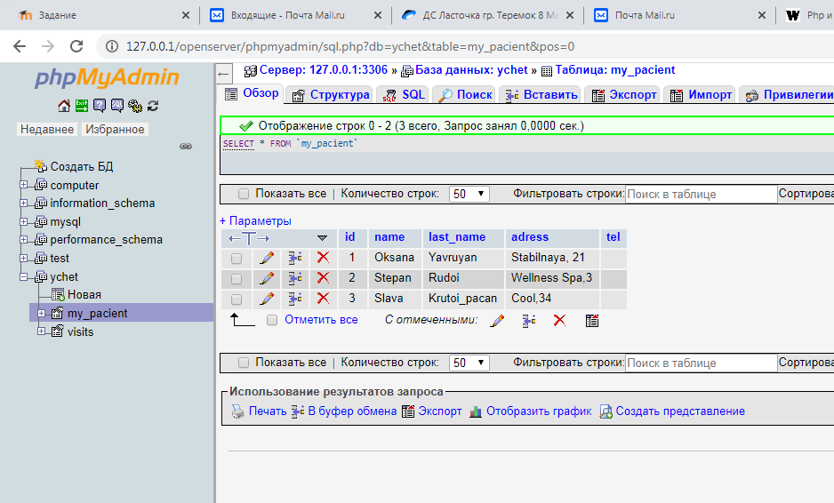
Давайте сразу создадим и вторую таблицу, в которой будут храниться все данные о приемах, таблицу «visits» с полями: id, num, date, comment, next_date. То есть здесь мы будем хранить дату приема, комментарии врача и дату следующего приема. Поле «num» (должно иметь тип «int») будет соответствовать идентификатору пациента (значению поля «id» из первой таблицы – этот идентификатор будет уникальным для каждого пациента). Полю «id» нашей второй таблицы присваиваем «AUTO_INCREMENT» и первичный ключ (primary key) и оно также должно иметь тип данных «int». Полям «date» и «next_date» дадим тип данных «datetime», а полю «comments» дадим тип данных «text».
Структуру этой таблицы со всеми полями и их типами данных Вы можете увидеть на скриншоте ниже:
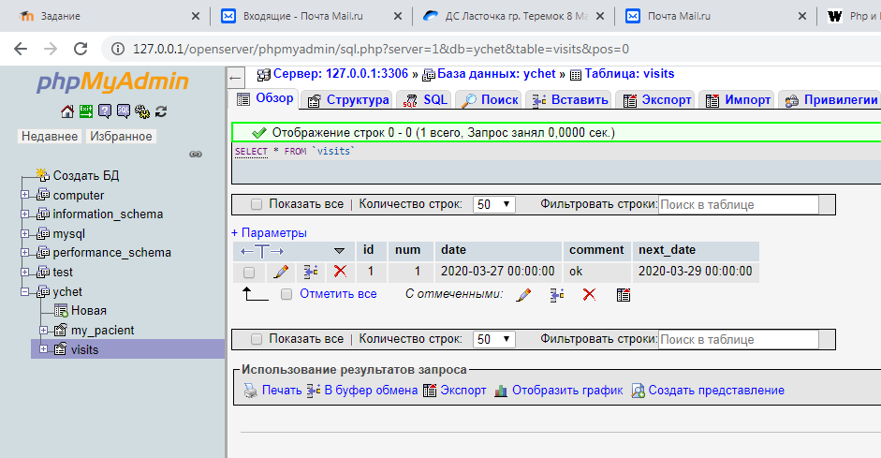

2. Теперь давайте займемся интерфейсом нашего приложения. Для начала создадим папку Uchet в папке Domains у Опен Сервера, в ней файл «index.php»

На нашей главной странице будет 3 блока: для внесения нового пациента в список, для занесения новой записи для какого-либо пациента и для выбора пациента из списка и просмотра всей его истории. Для этого мы организуем три тега «form», для каждого из которых сразу же пропишем в атрибуте «action» имя соответствующего файла-обработчика, которые мы создадим чуть позже. Также мы пропишем подключение файла таблицы стилей (вся красота сидит здесь style.css ), которую создадим в следующем шаге.
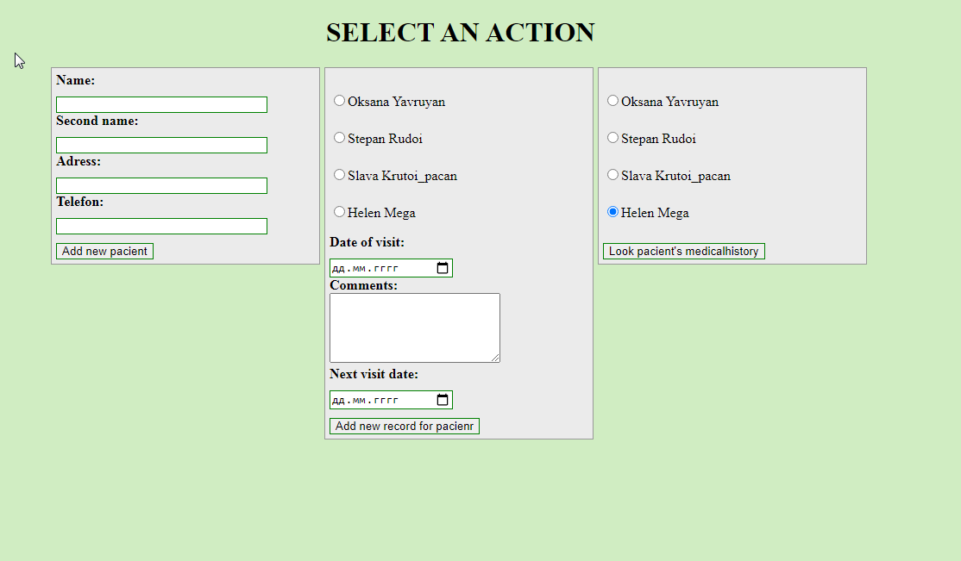
Вводим нового пациента
После добавления нового пациента в базу, он появляется во втором блоке. Через элементы формы второго блока можно внести данные визита этого пациента в таблицу
Выбрав пациента, можно посмотреть его историю болезни
Итак, вот код для нашего файла «index.php»:
<!doctype html>
<html>
<head>
<meta charset="UTF8">
<title>Главный Интерфейс</title>
<link rel="stylesheet" href="style.css">
</head>

<body>
<h1>SELECT AN ACTION</h1>
<!--Первый блок - для занесения нового пациента в список-->
<form id="newPacient" action="add_pacient.php" method="post">
<label for="name"><b>Name:</b></label><br>
<input type="text" size="30" name="name"><br>
<label for="last_name"><b>Second name:</b></label><br>
<input type="text" size="30" name="last_name"><br>
<label for="adress"><b>Adress:</b></label><br>
<input type="text" size="30" name="adress"><br>
<label for="telefon"><b>Telefon:</b></label><br>
<input type="text" size="30" name="telefon"><br>
<input type="submit" value="Add new pacient" name="addNew">
</form>
<!--Второй блок - для внесения записи о приеме для конкретного пациента-->
<form id="addHistory" action="addHistory.php" method="post">
<?php require 'all_pacient.php';?>
<label for="date"><b>Date of visit:</b></label><br>
<input type="date" name="date" value="2014-03-03 12:00:00" size="20"><br>
<label for="comments"><b>Comments:</b></label><br>
<textarea cols="25" rows="5" name="comments"></textarea><br>
<label for="next_date"><b>Next visit date:</b></label><br>
<input type="date" name="next_date" value="2014-03-10 12:00:00" size="20"><br>
<input type="submit" value="Add new record for pacienr" name="add_history">
</form>
<!--Третий блок - для выбора пациента и просмотра его истории-->
<form action="check_history.php" method="post">
<?php require 'all_pacient.php'; ?>
<input type="submit" value="Look pacient's medicalhistory" name="check_history">
</form>
</body>
</html>

3. Сейчас создадим файл таблицы стилей, подключение к которому мы уже прописали в файле «index.php». Это файл с именем «style.css», сохраним его в том же каталоге, что и файл «index.php» и пропишем самые основные стили, чтобы наша страница выглядела более или менее симпатично.
body{width:960px; margin:0 auto; background-color:#D0EDC2}
h1{text-align:center}
form{ width:300px; text-align:left; border:1px solid #999;
float:left; padding:5px; margin-left:5px;background-color:#EBEBEB}
input{border:1px solid green; margin-top:10px}

Теперь можно посмотреть нашу страницу в браузере (перезапускаем OpenServer, выбираем «Мои сайты» и нашу папку с сайтом). Вы должны увидеть вот такой результат:
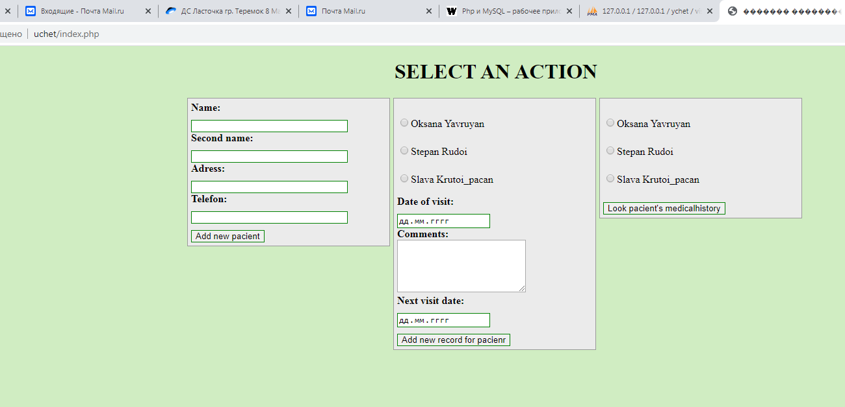
4. Давайте займемся первым блоком, тем, который позволяет добавить нового пациента в базу данных. Ему мы прописали файл-обработчик с именем «add_pacient.php».
Давайте создадим этот файл и сохраним его в том же каталоге, что и файл «index.php» (если Вы захотите создать отдельную папку и хранить там файлы-обработчики, то не забудьте исправить пути к файлам в атрибуте «action» наших форм).
Сейчас мы уже можем приступить к написанию кода для этого обработчика. Первое, что нам нужно сделать – это соединиться с базой данных. Код соединения с базой мы будем использовать во всех файлах-обработчиках, и поэтому, чтобы не писать один и тот же код в каждом файле, я предлагаю создать отдельный файл соединения с базой, который мы потом просто будем подключать одной строчкой везде, где нужно.
Создадим файл с именем «connect.php» (я сохраняю его в том же каталоге, что и остальные файлы).
<?php
$host = "localhost";
$username = "root";
$password = "";
$database = "ychet";
$db = new mysqli($host, $username, $password, $database);
//$db = mysqli_connect($host, $username, $password, $database);
?>

Теперь можете закрыть этот файл и вернуться к файлу «add_pacient.php».
5. Здесь задача файла-обработчика: соединиться с базой данных, получить значения, введенные в форму из файла «index.php», создать запрос на их вставку в таблицу базы «my_pacient» и собственно эту вставку выполнить.
Также попутно мы проверим прошла ли вставка успешно, и если что-то пошло не так, то выведем сообщение об ошибке. Также вставим в конце кода ссылку для переходя обратно к основному интерфейсу.
<?php
// обработка запроса POST, ($_POST - ассоциативный массив)
if (isset($_POST['name']) && isset($_POST['last_name']))
require 'connect.php';
$name = $_POST['name'];
$last_name = $_POST['last_name'];
$adress = $_POST['adress'];
$tel = $_POST['tel'];
$query = "INSERT INTO my_pacient VALUES (null,'$name', '$last_name','$adress','$tel')";
$result = $db->query($query);
if (!$result)
{
echo "<span style = 'color:blue'>Data is not added</span>";
}
if ($result){
echo "<span style = 'color:blue'>Data is added</span>";
}
// запрос на добавление

$db->close();

?>

<a href="index.php">Go to main</a><a href="index.php">Вернуться в меню</a>

В первой строке мы подключаем файл «connect.php», который реализует соединение с базой. Далее проверяем, пришли к нам данные с формы или нет.
В следующий строчках мы получаем значения, введенные в поля нашей первой формы и заносим их в переменные.
Далее мы формируем запрос и исполняем его посредствам функции «mysqli_query».
В конце выводим ссылку, при помощи которой можно будет перейти обратно к главному интерфейсу.
Теперь мы можем попробовать добавить новых пациентов и убедиться, что вставка проходит удачно.

6. Теперь давайте займемся второй формой – эта форма для добавления записи какому-то конкретному пациенту. Как вы, наверное, заметили, сама форма для добавления записи у нас есть, но нам еще нужно знать — для какого конкретно пациента мы эту запись добавляем. Это и есть тема нашего занятия, на котором мы должны научиться добавлять данные из других таблиц, т.е. заполнять связные таблицы. Для этого мы можем вывести всех имеющихся пациентов перед формой в виде выбора из радиокнопок (это один из вариантов. Можно организовать также выпадающий список, вариант такой реализации приведен в Moodle). Сначала мы будем отмечать какому пациенту мы хотим добавить запись о приеме, потом заполнять форму и отправлять ее файлу-обработчику.
Создадим отдельный файл, который будет отвечать за вывод всех имеющихся пациентов на экран (точнее их имени и фамилии) в виде радиокнопок. А потом мы просто подключим этом файл к «index.php» в нужном месте.
Давайте создадим файл с именем «all_pacient.php» и пропишем в нем код для вывода всех имеющихся пациентов на экран. Вот код этого файла:
<?php
require 'connect.php';
$mysql_select = "SELECT * FROM `my_pacient`";
$result = mysqli_query($db,$mysql_select);
$row = mysqli_fetch_array($result);
//$row=$result->fetch_row();
do{
$id = $row['id'];
$name = $row['name'];
$last_name = $row['last_name'];
printf("<p><label><input type='radio' name='radio' id='radio' value='%s'>%s %s</label></p>",$id,$name,$last_name);
}
while($row = mysqli_fetch_array($result));
?>

Здесь мы также в начале соединяемся с базой данных посредствам подключения файла «connect.php», далее формируем запрос на выбор всей информации из таблицы «my_pacient», выполняем запрос, разбиваем полученный массив на строки. А далее в цикле получаем нужные переменные и печатаем на экран информацию о каждом пациенте в виде радиокнопок.
Рассмотрим также вариант all_pacient.php, когда пациент выбирается из выпадающего списка
<?php

require 'connect.php';
$mysql_select = "SELECT * FROM `my_pacient`";
$result = mysqli_query($db,$mysql_select);
$row = mysqli_fetch_array($result);

//$row=$result->fetch_row();

// с радиокнопками

/*
do{
$id = $row['id'];
$name = $row['name'];
$last_name = $row['last_name'];
printf("<p><label><input type='radio' name='radio' id='radio' value='%s'>%s %s</label></p>",$id,$name,$last_name);
}
while($row = mysqli_fetch_array($result));
*/

// с выпадающим списком
echo "<p><select name ='radio' id='radio' width='25' > ";
do{
$id = $row['id'];
$name = $row['name'];
$last_name = $row['last_name'];
printf("<p><label><option value='%s'>%s %s</option></label></p>",$id,$name,$last_name);
}
while($row = mysqli_fetch_array($result));

echo "</select></p>";
?>

Теперь осталось только подключить этот файл в нужном месте файла «index.php». А нужное место у нас находится между открывающим тегом «form» и первым тегом «label». Вот здесь:
<!--Второй блок - для внесения записи о приеме для конкретного пациента-->
<form id="addHistory" action="addHistory.php" method="post">
<?php require 'all_pacient.php';?> <!—эта строка отвечает за вывод всех пациентов-->
<label for="date"><b>Дата приема:</b></label><br>

Теперь, если мы перезагрузим нашу страницу с главным интерфейсом, то увидим, что над второй формой вывелся список из имеющихся пациентов.

7. Сейчас можно перейти к файлу-обработчику для этой формы. Давайте создадим файл «addHistory.php», который будет отвечать за вставку записей о приемах в таблицу базы данных «visits».
Здесь нам нужно также: соединиться с базой данных; получить данные из формы второго блока, находящейся в файле «index.php»; создать запрос на добавление этих данных в соответствующие поля таблицы «visits» и организовать ссылку для перехода обратно к главному интерфейсу.
<?php
require 'connect.php';
$num = $_REQUEST['radio'];
$date = $_REQUEST['date'];
$comments = $_REQUEST['comments'];
$next_date = $_REQUEST['next_date'];
$query = "INSERT INTO visits VALUES (null,'{$num}','{$date}','{$comments}','{$next_date}')";
$result = $db->query($query);
if (!$result)
{
echo "<span style = 'color:blue'>Data is not added</span>";
}
if ($result){
echo "<span style = 'color:blue'>Data is added</span>";
}
?>
<a href="index.php">Go to main</a>

Теперь можете попробовать добавить записи для одного или нескольких пациентов.
Как Вы можете заметить поле «num» соответствует идентификатору конкретного пациента, который он имеет в таблице «my_pacient». Именно по этому идентификатору мы и будем определять какие записи соответствуют каждому конкретному пациенту, когда будем реализовывать просмотр истории пациента.
8. Остался последний блок. Этот блок отвечает за просмотр истории пациента. Причем извлекать данные нам нужно будет из обеих таблиц, так как мы хотим видеть и личные данные пациента и историю его болезни.
Пока что у нас в этом блоке имеется только одна кнопка «Посмотреть историю пациента», но нам нужно знать, историю какого конкретного пациента мы хотим вывести на экран. Нужно опять вывести список имеющихся пациентов. Здесь нам поможет уже созданный файл «all_pacient.php». Нам нужно его просто опять подключить, как мы это делали и раньше.
Найдите третий блок с формой в файле «index.php» и подключите блок между открывающим тегом «form» и тегом «input». Вот так:
<!--Третий блок - для выбора пациента и просмотра его истории-->
<form action="check_history.php" method="post">
<?php require 'all_pacient.php'; ?> <!—здесь выводим список пациентов-->
<input type="submit" value="Посмотреть Историю Пациента" name="check_history">

Теперь если обновим страницу, то можем увидеть список пациентов над кнопкой в третьем блоке нашего интерфейса.
Осталось только реализовать работу файла-обработчика, который будет выдавать нам нужную информацию.
9. Создадим последний в этом проекте php-файл с именем «check_history.php». Здесь нам нужно будет получать информацию сразу из обеих таблиц базы данных. Нам нужно, чтобы выводимая на экран информация соответствовала пациенту, которого мы выбрали в файле «index.php» посредствам радиокнопки.
Вот код нашего файла, который я поясню чуть ниже:
<?php
require 'connect.php';
$num = $_POST['radio'];
$mysql_select = "SELECT * FROM my_pacient WHERE id=$num";
$result = mysqli_query($db,$mysql_select);
$row = mysqli_fetch_array($result);
printf("<h1>%s %s</h1><p><i>Adress: %s<br>Tel:
%s</i></p>",$row['name'],$row['last_name'],$row['adress'],$row['tel']);

$mysql_select1 = "SELECT date,comment,next_date FROM visits WHERE num=$num";
$result1 = mysqli_query($db,$mysql_select1);
$row1 = mysqli_fetch_array($result1);
do{
printf("<table border='1'><tr><td><b>Visit date:</b></td><td>%s</td></tr>
<tr><td><b>Comments:</b></td><td>%s</td></tr>
<tr><td><b>Next visit date:</b></td><td>%s</td></tr>
</table><br>", $row1['date'],$row1['comment'],$row1['next_date']);

}
while($row1 = mysqli_fetch_array($result1))
?>

В первой строке мы соединяемся с базой данный с помощью файла, отвечающего за соединение «connect.php».
Далее мы получаем идентификатор выбранного нами пациента и заносим его в переменную «num».
В строках 3-5 мы создаем запрос по извлечению всей информации из таблицы «my_pacient», где поле «id» равно переменной «$num» (то есть идентификатор выбранного пациента); исполняем запрос и разбиваем полученный массив на строки.
В следующих трех строках мы создаем запрос по извлечению полей с датой, комментарием врача и датой следующего посещения из таблицы «visits», где поле «num» равно переменной «$num» (Вы помните, что это поле хранит идентификатор конкретного пациента, значит все поля «num» с одинаковым значением относятся к одному и тому же пациенту. Таким образом мы можем извлечь историю только одного нужного нам пациента); исполняем запрос и разбиваем массив на строки.
В следующей строке мы печатаем на экран личные данные пациента (информация из таблицы «my_pacient»).
А далее в цикле выводим информацию о его визитах. Она будет выводится до тех пор, пока не выведутся все записи, относящиеся к конкретному пациенту.
Последняя строка кода – это ссылка для возврата в главное меню.
Если сейчас выберем конкретного пациента и нажмем на кнопку, то увидим на экране всю информацию о нем, включая личные данные и историю посещений.

Вот наше приложение и готово!
Надеюсь, что основную идею Вы поняли. И на основе этой идеи Вы можете создавать приложения для своих БД.

